PENGARUH PARAMETER PROSES PRINTER 3-D TERHADAP KUAT TARIK FILAMEN ACRYLONITRILE BUTADINE STYRENE (ABS)

TUGAS AKHIR

Diajukan untuk Memenuhi Syarat Menyelesaikan
Program Diploma IV TMPP Jurusan Teknik Mesin
Politeknik Negeri Sriwijaya

Oleh
Dimas Wahyu Nugraha
061540211816

POLITEKNIK NEGERI SRIWIJAYA
JURUSAN TEKNIK MESIN
PALEMBANG
2019

THE EFFECT OF 3D PRINTER PROCESS PARAMETERS ON STRENGTH ATTRACTION OF FILAMENT ACRYLONITRILE BUTADINE STYRENE (ABS)

FINAL REPORT

Submitted to Comply with Terms of Completion
Study Program of Mechanical Production and Maintenance Engineering
Department of Mechanical Engineering
State Polytechnic of Sriwijaya

By
Dimas Wahyu Nugraha
061540211816

STATE POLYTECHNIC OF SRIWIJAYA
MECHANICAL ENGINEERING DEPARTMENT
PALEMBANG
2019
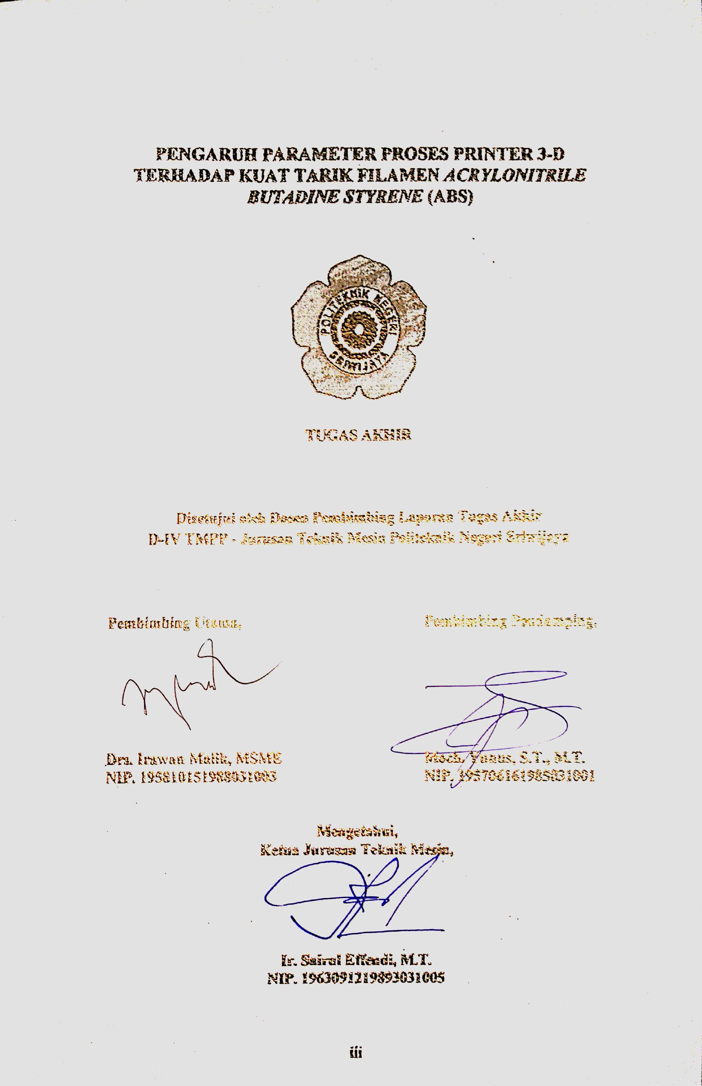
PENGARUH PARAMETER PROSES PRINTER 3-D TERHADAP KUAT TARIK FILAMEN ACRYLONITRILE BUTADINE STYRENE (ABS)

TUGAS AKHIR

Disetujui oleh Dosen Pembimbing Laporan Tugas Akhir
D-IV TMPP - Jurusan Teknik Mesin Politeknik Negeri Sriwijaya

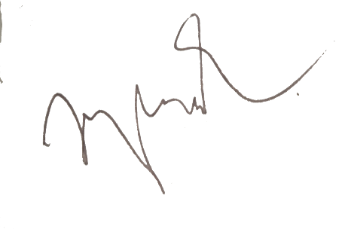
Pembimbing Utama, Pembimbing Pendamping,

Drs. Irawan Malik, MSME Moch. Yunus, S.T., M.T.
NIP. 195810151988031003 NIP. 195706161985031001

Mengetahui,
Ketua Jurusan Teknik Mesin,

Ir. Sairul Effendi, M.T.
NIP. 1963091219893031005

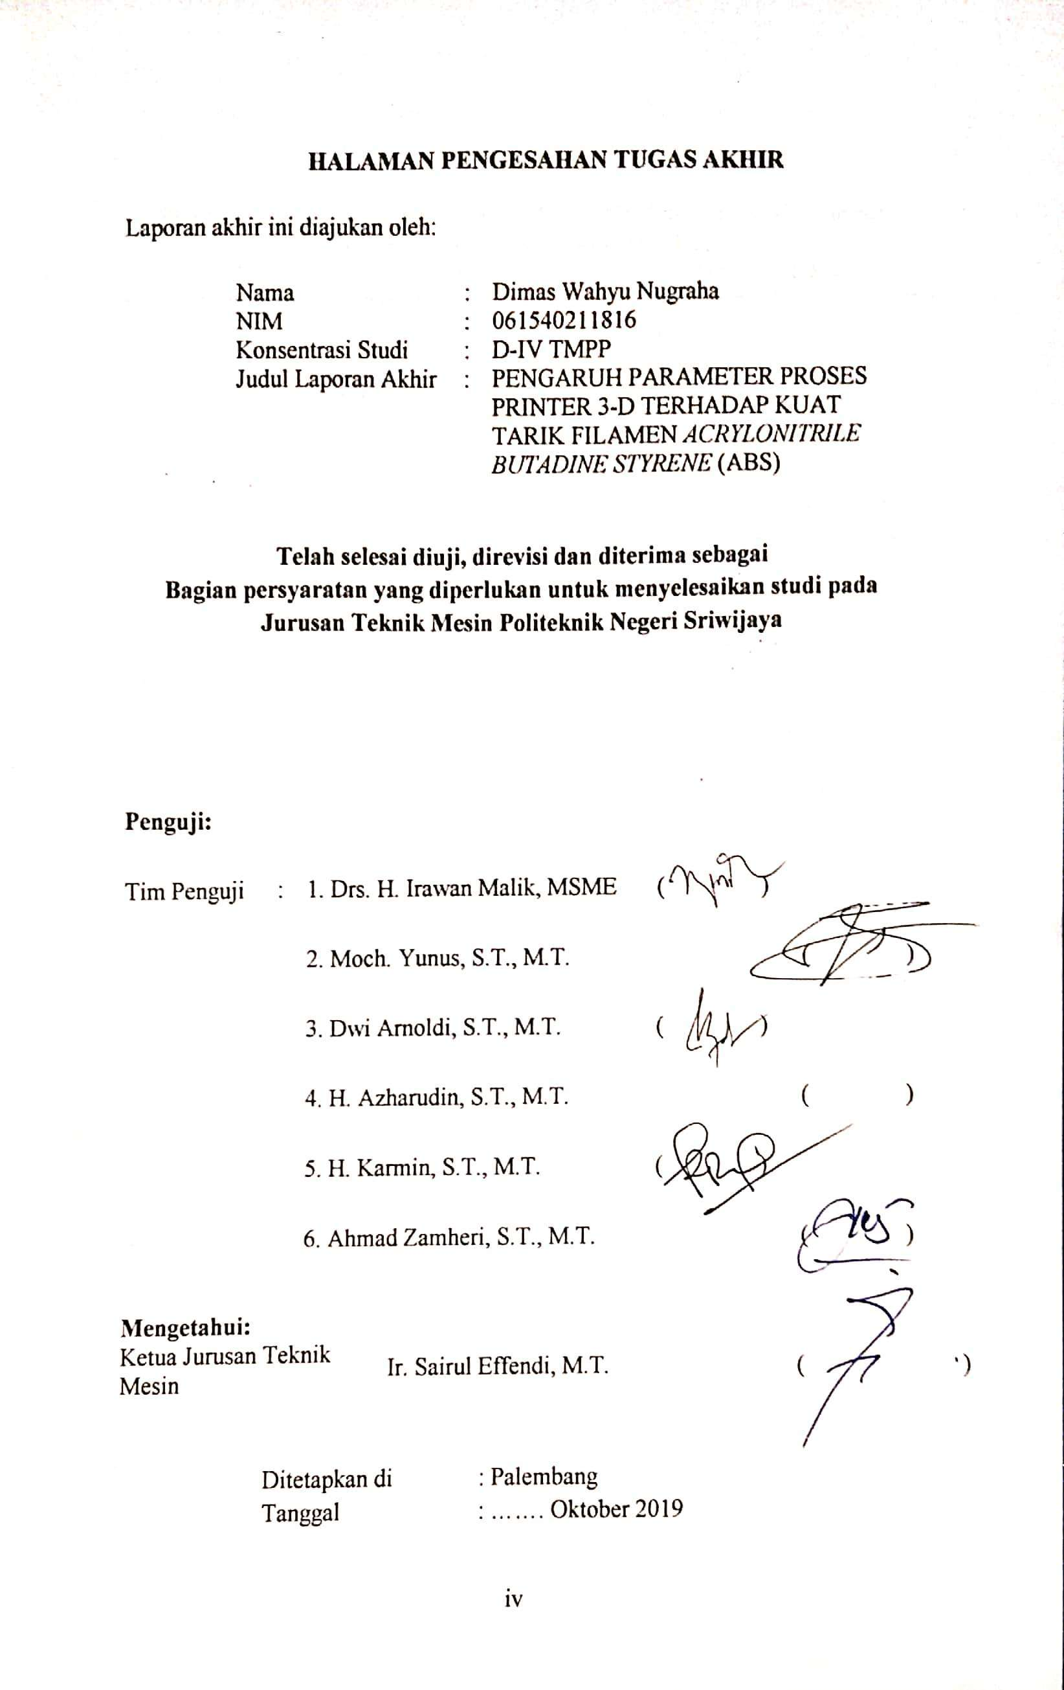

HALAMAN PENGESAHAN TUGAS AKHIR

Laporan akhir ini diajukan oleh:

Nama | : | Dimas Wahyu Nugraha
NIM | : | 061540211816
Konsentrasi Studi | : | D-IV TMPP
Judul Laporan Akhir | : | PENGARUH PARAMETER PROSES PRINTER 3-D TERHADAP KUAT TARIK FILAMEN ACRYLONITRILE BUTADINE STYRENE (ABS)

Telah selesai diuji, direvisi dan diterima sebagai
Bagian persyaratan yang diperlukan untuk menyelesaikan studi pada
Jurusan Teknik Mesin Politeknik Negeri Sriwijaya

Penguji: |  |  |  | 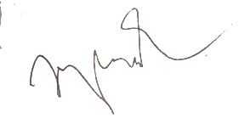
Tim Penguji | : | 1. Drs. H. Irawan Malik, MSME |  |  | ( )
 |  | 2. Moch. Yunus, S.T., M.T. |  |  |  | ( )
 |  | 3. Dwi Arnoldi, S.T., M.T. |  |  | ( )
 |  | 4. H. Azharudin, S.T., M.T. |  |  |  | ( )
 |  | 5. H. Karmin, S.T., M.T. |  |  | ( )
 |  | 6. Ahmad Zamheri, S.T., M.T. |  |  |  | ( )
Mengetahui:
Ketua Jurusan Teknik Mesin |  |  |  | Ir. Sairul Effendi, M.T. |  |  | ( )

Ditetapkan di : Palembang
Tanggal : ……. Oktober 2019
ABSTRAK
Pengaruh Parameter Proses Printer 3-D Terhadap Kuat Tarik Filamen Acrylonitrile Butadine Styrene (ABS)
(2019: xi + 33 Hal. + Daftar Gambar + Daftar Tabel + Lampiran)

DIMAS WAHYU NUGRAHA
061540211816
D4 TMPP JURUSAN TEKNIK MESIN
POLITEKNIK NEGERI SRIWIJAYA

Tujuan penelitian ini adalah untuk mengetahui nilai kekuatan uji tarik filamen ABS hasil 3-D printer dengan mengatur infill geometry dan infill percentage. Penelitian ini dilakukan dengan tahapan mencari literatur, membuat spesimen, dan melakukan simulasi pengujan uji tarik filamen ABS dengan bentuk spesimen ASTM D-638 yang meliputi 3 pengaturan infill percentage yakni 15%, 25%, dan 35% serta 2 infill geometry berupa honeycomb dan rectilinear. Sedangkan simulasi menggunakan software Solidworks dengan penetapan constraint dan load sesuai dengan keadaan di pengujian sebenarnya. Analisa data menggunakan metode perbandingan antara hasil pengujian sebenarnya dan simulasi. Hasil pengujian sebenarnya menunjukkan bahwa kekuatan tarik tertinggi terdapat pada infill geometry honeycomb dengan infill percentage 35%. Data hasil simulasi menunjukkan kesamaan dengan hasil kekuatan tarik tertinggi berada pada infill geometry honeycomb dengan infill percentage 35%.

Kata kunci: 3-D Printer, Infill geometry, infill percentage

ABSTRACT

The Effect Of 3d Printer Process Parameters on Strength Attraction of Filament Acrylonitrile Butadine Styrene (Abs)
(2019: xi + 33 pp. + List of Pictures + List of Tables + Attachments)

DIMAS WAHYU NUGRAHA
061540211816
D4 TMPP MECHANICAL ENGINEERING DEPARTMENT
STATE POLYTECHNIC OF SRIWIJAYA

The purpose of this research was to determine a strength value of tensile test ABS filament from the results of 3-D printer by setting infill geometry and infill percentage. This study was done by the stages of found a literature, made a specimen, and did a simulation of tensile test ABS filament with the shape of ASTM D-638 specimen which include 3 settings of infill percentage, 15%, 25%, 35% and also include 2 settings of infill geometry such as honeycomb and rectilinear. Meanwhile, a simulation used software Solidworks with determining of constraint and load based on a situation in the real test. Data analysis used comparative method between the outcome of the real test and simulation. The result of the real test showed the highest tensile was on infill geometry honeycomb by infill percentage 35%. Data of simulation result showed a similarity with the highest tensile was on infill geometry honeycomb with infill percentage 35%.

Keyword: 3-D Printer, Infill geometry, infill percentage

KATA PENGANTAR

Alhamdulillahirobbil’alamin, penulis panjatkan puji dan syukur kehadirat Allah SWT, atas segala rahmat dan karunia-Nya penulis dapat menyelesaikan penulisan laporan Tugas Akhir ini tepat pada waktunya.

Adapun terwujudnya Laporan Tugas Akhir ini adalah berkat bimbingan dan bantuan serta petunjuk dari berbagai pihak yang tak ternilai harganya. Untuk itu pada kesempatan ini penulis menghanturkan ucapan terima kasih yang sebesar-besarnya kepada pihak yang telah membantu penulis dalam membuat laporan ini yaitu kepada:

- Ayah dan Ibuku tercinta yang selalu memberikan Doa dan dukungan kepada Anaknya tercinta.
- Bapak Ir. Sairul Effendi, M.T. dan seluruh staf jurusan/prodi D-IV TMPP Jurusan Teknik Mesin Politeknik Negeri Sriwijaya
- Bapak Drs. H. Irawan Malik, MSME sebagai pembimbing pertama Laporan Tugas Akhir yang telah memberikan bimbingan dan membantu penulis
- Bapak Moch. Yunus, S.T., M.T. sebagai pembimbing kedua Laporan Tugas Akhir yang telah membimbing dan membantu penulisan Laporan Tugas Akhir
- Salman, Herdiansya, Deri, Ifan, Aulan, Alvin, Andrew dan teman-teman semua yang telah banyak berbagi keceriaan, kebersamaan dan kesulitan yang pernah kita alami bersama. Buat teman-teman terbaikku kelas 8 PPB yang telah berjuang bersama-sama selama 4 tahun.
- Semua pihak terkait yang tidak mungkin disebutkan oleh penulis satu persatu.

Penulis menyadari bahwa masih banyak terdapat kekurangan dalam tulisan laporan Tugas Akhir ini. Penulis menerima kritik dan saran dari pembaca agar penulis dapat membuat tulisan yang lebih baik.
Akhir kata penulis mengucapkan terima kasih atas bantuan yang telah diberikan oleh semua pihak, semoga kebaikan menjadi amal ibadah yang mendapat Ridho dari Allah SWT, Amin Amin

Palembang, Juli 2019
Penulis

DAFTAR ISI
Hal.
Halaman Judul i
Halaman Pengesahan iii
Halaman Pengesahan Dosen Penguji iv
Abstrak v
Abstract vi
Kata Pengantar vii
Daftar Isi viii
Daftar Gambar x
Daftar Tabel xi

BAB I PENDAHULUAN
1.1 Latar Belakang 1
1.2 Rumusan dan Batasan Masalah 2
1.3 Tujuan dan Manfaat Penelitian 2

BAB II TINJAUAN PUSTAKA
  - Kajian Pustaka 3
  - Fused Deposition Modeling 7
  - Parameter Dalam Printer 3-D 8
  - Pengertian ABS (Acrylonitrile Butadine Styrene) 9
  - Solidwork 10
  - Simplify3D 11
  - Uji Tarik 11

BAB III METODOLOGI
  - Diagram Alir Penelitian 13
  - Diagram Alir Proses 3-D Printing 16
  - Prosedur Penelitian 17
  - Alat dan Bahan 18
  - Prosedur Pembuatan Spesimen Uji Tarik 19
    - Pembuatan Desain Spesimen 19
    - Pembuatan Spesimen Uji Tarik 21
  - Pengujian Tarik 21
  - Hasil Pengujian 22
  - Metode Pengumpulan Data 26
  - Metode Pengolahan Data 26

BAB IV PEMBAHASAN
4.1 Data Hasil Pengujian 27
4.2 Data Hasil Pengujian 32

BAB V PENUTUP
5.1 Kesimpulan 33
5.2 Saran 33

DAFTAR PUSTAKA 34
LAMPIRAN

DAFTAR GAMBAR
Hal.
Gambar 2.1 Bentuk Infill Geometry 8
Gambar 2.2 Penggunaan Solidworks dalam Stress Analysis 10
Gambar 2.3 Kurva Tegangan Regangan 12
Gambar 3.1 Diagram Alir Penelitian 13
Gambar 3.2 Diagram Alir Proses 3-D Printing 16
Gambar 3.3 Gambar Spesimen Uji Tarik 17
Gambar 3.4 Pembuatan Desain Menggunakan Solidworks 20
Gambar 3.5 Pemrosesan Desain Menggunakan Simplifly3D 20
Gambar 3.6 Tampilan Menu Edit Process Setting 21
Gambar 3.7 Tampilan Menu Edit Pengaturan Infill 21
Gambar 3.8 Spesimen Uji Tarik Infill Geometry Honeycomb 22
Gambar 3.9 Spesimen Uji Tarik Infill Geometry Honeycomb 15% 23
Gambar 3.10 Spesimen Uji Tarik Infill Geometry Honeycomb 25% 23
Gambar 3.11 Spesimen Uji Tarik Infill Geometry Honeycomb 35% 24
Gambar 3.12 Spesimen Uji Tarik Infill Geometry Rectilinear 24
Gambar 3.13 Spesimen Uji Tarik Infill Geometry Rectilinear 15% 25
Gambar 3.14 Spesimen Uji Tarik Infill Geometry Rectilinear 25% 25
Gambar 3.15 Spesimen Uji Tarik Infill Geometry Rectilinear 35% 26
Gambar 4.1 Data Hasil Pengujian Tarik 27
Gambar 4.2 Tegangan dan Regangan Percentage 15% 28
Gambar 4.3 Tegangan dan Regangan Percentage 25% 28
Gambar 4.4 Tegangan dan Regangan Percentage 35% 29
Gambar 4.5 Honeycomb 15% 29
Gambar 4.6 Honeycomb 25% 30
Gambar 4.7 Honeycomb 35% 30
Gambar 4.8 Rectilinear 15% 31
Gambar 4.9 Rectilinear 25% 31
Gambar 4.10 Rectilinear 35% 32

DAFTAR TABEL
Hal.
Tabel 2.1 Tabel Komparasi Kajian Pustaka 4
Tabel 2.2 Parameter Pencetakan Menu Basic Pada Aplikasi Simplify3D 9
Tabel 2.3 Spesifikasi Filamen ABS 9
Tabel 3.1 Parameter Pencetakan Menu Basic Pada Aplikasi Simplify3D 14
Tabel 3.2 Parameter yang Dipakai 14
Tabel 3.3 Alat dan Bahan 18
Tabel 4.1 Data Hasil Pengujian Tarik 27
Tabel 4.2 Data Hasil Pengujian Simulasi 32

